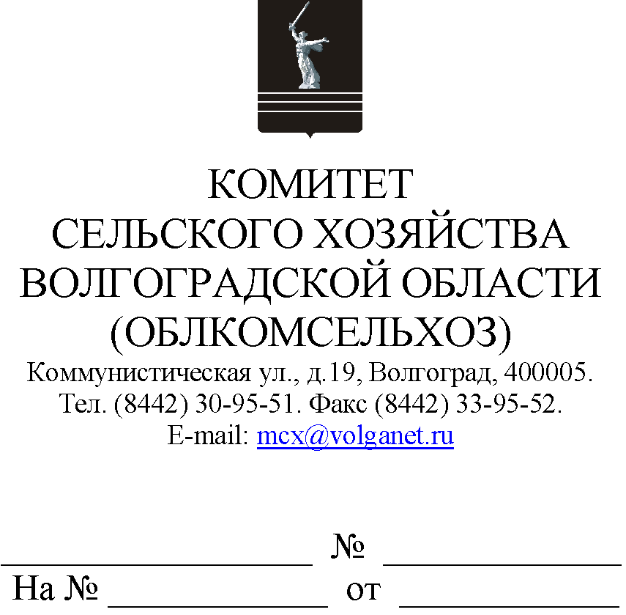

Руководителям органов управления АПК муниципальных образований

Комитет сельского хозяйства Волгоградской области (далее – комитет) о предоставлении субсидии на возмещение части затрат
на 1 гектар посевной площади, занятой картофелем и овощными культурами (далее – погектарная овощная субсидия) в 2023 году сообщает следующее.
Погектарная овощная субсидия предоставляется в соответствии с Порядком предоставления субсидий на возмещение части затрат на 1 гектар посевной площади, занятой картофелем и овощными культурами, утвержденным постановлением Администрации Волгоградской области от 07.12.2022 № 745-п (далее – Порядок № 745-п).
Согласно Порядку № 745 срок приема заявок для предоставления погектарной овощной субсидии установлен с 15 по 20 февраля и
с 15 по 20 марта текущего финансового года.
Критериями отбора получателей погектарной овощной субсидии, в том числе являются следующие:
1) соответствие сельскохозяйственного товаропроизводителя на четырнадцатое число месяца представления в комитет документов для получения субсидии, то есть на 14.02.2023, следующим требованиям:
отсутствие у сельскохозяйственного товаропроизводителя неисполненной обязанности по уплате налогов, сборов, страховых взносов, пеней, штрафов, процентов, подлежащих уплате в соответствии с законодательством Российской Федерации о налогах и сборах;
отсутствие у сельскохозяйственного товаропроизводителя просроченной задолженности по возврату в областной бюджет субсидий, бюджетных инвестиций, предоставленных в том числе в соответствии с иными правовыми актами, и иной просроченной задолженности перед областным бюджетом;
сельскохозяйственный товаропроизводитель - юридическое лицо не должен находиться в процессе реорганизации (за исключением реорганизации в форме присоединения к нему другого юридического лица), ликвидации, в отношении него не введена процедура банкротства, деятельность сельскохозяйственного товаропроизводителя не приостановлена в порядке, предусмотренном законодательством Российской Федерации, а сельскохозяйственный товаропроизводитель - индивидуальный предприниматель не должен прекратить деятельность в качестве индивидуального предпринимателя;
2) сельскохозяйственный товаропроизводитель включен в единый реестр субъектов малого и среднего предпринимательства и отвечает критериям малого предприятия, определенным пунктом 1 статьи 4 Федерального закона от 24.07.2007 № 209-ФЗ "О развитии малого и среднего предпринимательства в Российской Федерации", по состоянию на десятое число месяца представления в комитет документов для получения субсидии, то есть на 10.01.2023;
3) наличие у сельскохозяйственного товаропроизводителя в текущем финансовом году и в отчетном финансовом году на территории Волгоградской области посевных площадей, занятых картофелем и (или) овощными культурами открытого грунта;
4) использование сельскохозяйственным товаропроизводителем на посев при проведении агротехнологических работ семян картофеля и овощных культур, сорта или гибриды которых включены в Государственный реестр селекционных достижений, допущенных к использованию, при этом сортовые и посевные качества семян картофеля соответствуют ГОСТ 33996-2016, семян овощных культур -
ГОСТ 32592-2013, ГОСТ 30106-94.
Также напоминаем, что Соглашения о предоставлении субсидий заключаются в государственной интегрированной информационной системе управления общественными финансами "Электронный бюджет" (далее – Соглашение).
Обращаем внимание на то, что в целях заключения Соглашения сельскохозяйственный товаропроизводитель – получатель субсидии должен иметь электронно-цифровую подпись с актуальным (действующим) сертификатом.
Кроме того в целях определения размера ставок для предоставления погектарной овощной субсидии комитет просит предоставить информацию о планируемых заявителях на получение погектарной овощной субсидии, отвечающих вышеперечисленным условиям.
Информацию необходимо предоставить по прилагаемой форме на адрес электронной почты O_Vasyukova@volganet.ru, в срок
до 27 января 2023 г.
Просим разместить данное письмо на официальных сайтах администрации и сельских поселений муниципального образования в сети Интернет.

Приложение: на 1 л. в 1 экз.

Председатель комитета М.В. Морозова

Березка Светлана Владимировна
8 (8442) 30-96-62

